# **Применение информационно-коммуникационных технологий в художественно-эстетическом развитии дошкольников**

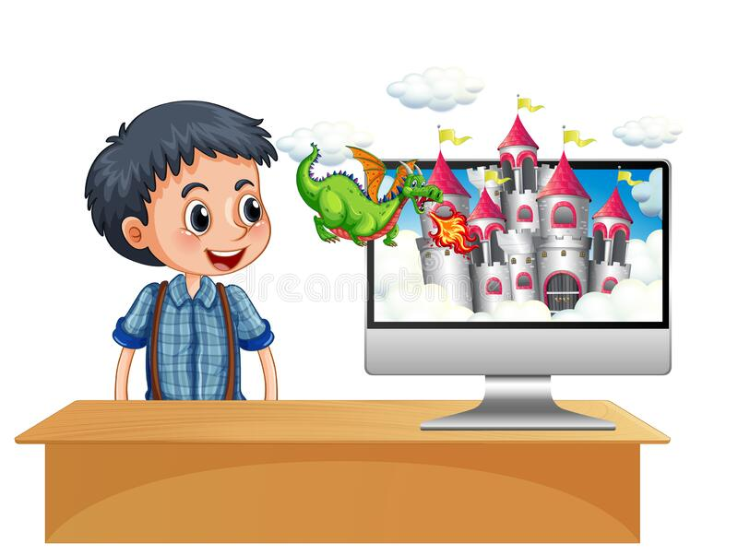

Применение компьютерных технологий в художественно-эстетическом развитии дошкольников является особо значимым и возможно посредством специально разработанных медиа-ресурсов. В практике детского сада возможно использование: компьютерных игр, сайтов и виртуальных музеев для детей, электронных энциклопедий и учебников, электронных презентация, каталогов, включающих качественные изображения предметов искусства, достопримечательностей, информацию о жизни и творчестве художников, скульпторов, об истории и культуре края, истоках возникновения народных промыслов, культурных традиций. Наряду с высококачественными изображениями произведений, информацией о них, заданиями, активизирующими их детальное рассматривание, припоминание и обыгрывание (поиск «подлинника» из нескольких представленных, «реставрация», воссоздание из элементов, «оформление» зала «музея»), данные материалы содержат задания, стимулирующие разнообразную продуктивную деятельность, экспериментирование, игры, задания. Как правило, в них представлены многообразие оттенков и форм, используемых для создания изображения, большой набор графических средств (кисть, карандаш, перо, мелок, заливка и т.д.), готовых шаблонов, печатей, элементов декора (готовые варианты смешных поздравительных открыток, конвертов, грамот, объявлений, шаблоны для поделок из бумаги с инструкциями по их изготовлению), варианты анимации; предусматривается возможность создания, сохранения и распечатки собственных работ _ рисунков, интересных фотографий. Учитывать специфику образовательной программы, особенности детей группы позволяет использование электронных презентаций, составленных педагогами самостоятельно на основе фото- и репродуктивного материала, вариантов электронных видео-экскурсий.

Мультимедийные ресурсы для дошкольников могут быть использованы следующим образом.

*В первой (вводной) части* образовательной ситуации – для создания мотивации, иллюстрирования темы, активизации интереса к осваиваемому содержанию в форме:

* непродолжительного просмотра-«сюрприза» («отправляемся в путешествие», «входим в галерею» и др.);
* пояснения (припоминания) уже освоенного, выявления «секретов» картин, материалов, изобразительных техник, рассказа об истории возникновения промыслов (например, «Тайна гжельского узора», «Задорная дымка»).

*В основной части* – для создания яркого образа осваиваемого, представления интересной информации, дифференциации опыта за счет создания ситуаций, направленных:

* на восприятие произведений – созерцание, анализ, описание («Экскурсия по галерее», «Составление описаний»);
* на изучение творческих секретов и углубление представлений о средствах выразительности (по темам «Фактура и форма», «Игра цвета и света», «Ритм в музыке и изобразительном искусстве»).

*В заключительной части* – для уточнения освоенного, создания целостного образа увиденного, повторного восприятия, расширения осваиваемого эстетического пространства: рассматривание под музыку, пластическое обыгрывание, комментирование.

При использовании электронного иллюстративного материала (галерея произведений) также возможны различные приемы:

* просмотр материалов и обсуждение увиденного (высказывание эмоциональных впечатлений, формулирование вопросов);
* направленный поиск ответов на вопросы (вопросы и загадки, ответы на которые можно рассмотреть на слайде);
* предварительное обсуждение и направление на выделение чего-либо интересного («Обратите внимание, сколько львов охраняют вход в замок?», «Вы увидите величественное дерево с необычной кроной, похожей на сказочного персонажа. Догадайтесь, на кого?»);
* остановка показа для организации обсуждения увиденного, фрагмента продуктивной деятельности (например, пластически изобразить характер скульптуры, подобрать атрибуты или цвета, придумать красивое название);
* образные сравнения (как в процессе комментирования, так и в подборе иллюстративного материала, представление информации через эффект контраста);
* использование синтеза искусств (соответствующих по настроению фрагментов музыкальных и литературных произведений, пластических игр, эпизодов драматизаций, ролевых игр и т.д.);
* анализ каждого произведения, сравнение по используемым средствам выразительности, составление интересных описаний;
* включение данных материалов в игровую и творческую деятельность детей – использование в играх «Экскурсия по городу», «музей» и т.д.

Многие современные компьютерные игры, энциклопедии, электронные подборки соответствуют содержанию образовательных программ, учитывают особенности детей дошкольного возраста и могут быть удачно интегрированы в педагогический процесс.

Использование медиа-ресурсов интересно также в досуговой деятельности детей в формате игры – «просмотра любимых мультфильмов в кинотеатре». Во второй половине дня в установленное время (например, раз в две недели в четверг вечером) педагог (а также родители – по желанию) совместно с детьми могут посетить компьютерный кабинет (если таковой имеется в учреждении) или воспользоваться медиа-экраном для просмотра полюбившихся эпизодов игр, электронных презентаций (например, серии «Всемирная картинная галерея с те тушкой Совой», «Знакомство домовенка Бу с русскими народными традициями»). Вариантом организации детской деятельности является совместное с детьми (а также родителями) «путешествие» по виртуальным музеям. Для активизации данной работы можно предложить своеобразные путеводители, в которых сформулированы интересные вопросы, ребусы, ответы на которые можно обнаружить в процессе виртуальных экскурсий.

Учитывая нормативные требования и возрастные возможности детей, в младших целесообразно использование мультфильмов, презентаций – демонстраций предметов народных промыслов, скульптуры (тех объектов, которые сложно представить предметами и репродукциями) для непродолжительного рассматривания (2-3 минуты), в средней группе – до 5 минут, в старших группах – до 10 минут. Важно использование качественных цифровых репродукций – без искажения цвета, пропорций.

При применении в детском саду информационных технологий на базе специально оборудованного компьютерного класса можно показать возможности создания компьютерного изображения из простых форм, линий, освоения графических инструментов (заливка, распылитель, кисть, маркер, выбор форм и т.д.) при использовании специальных детских развивающих программ или программных приложений, привлекать детей к созданию простых образов, дизайну объектов. При внедрении данных технологий представляется важным включение данных образовательных ситуаций в общее планирование деятельности (усложнение заданий, формулирование тем согласно приобретаемому эстетическому опыту детей).

Литература:

Вербенец А.М. Использование современных информационных технологий в процессе художественно-эстетического развития дошкольников/Детский сад от А до Я. 2012.

Вербенец А.М. Развитие креативности у дошкольников средствами музейной педагогики/Дошкольная педагогика. -2012.